Povestea gâştelor

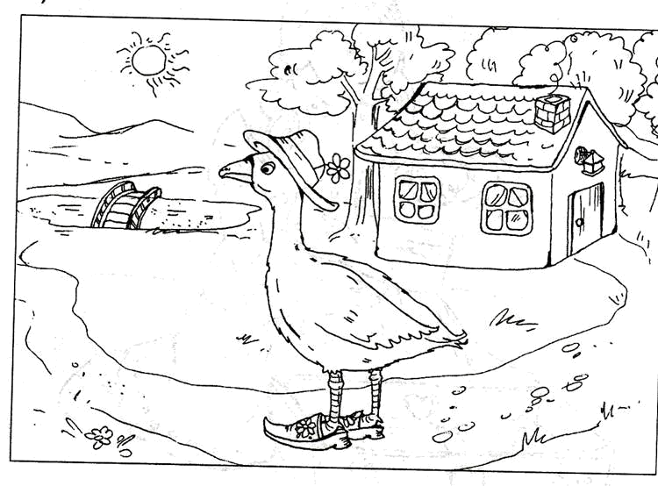
George Coşbuc
Colorează pătratele, ordonând imaginile.Apoi colorează imaginile.

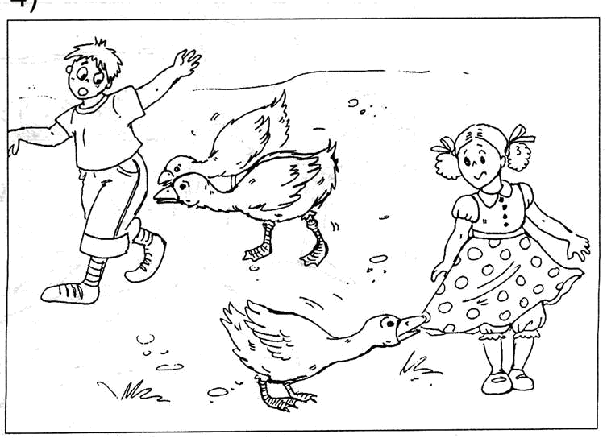

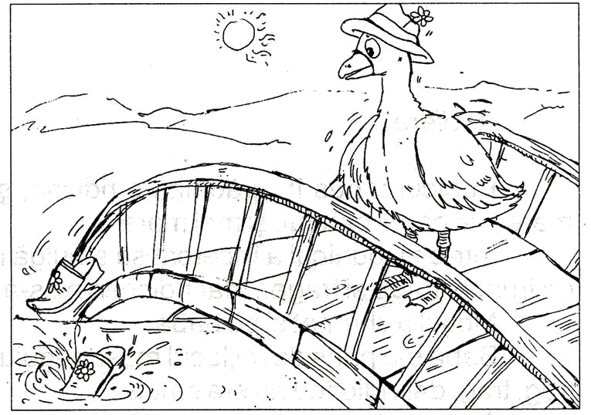

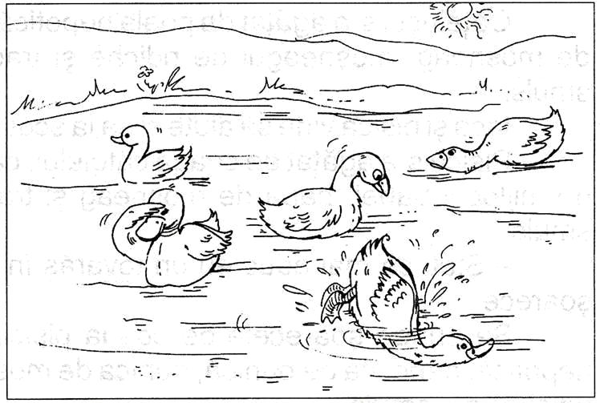

Povestea gâştelor
George Coşbuc

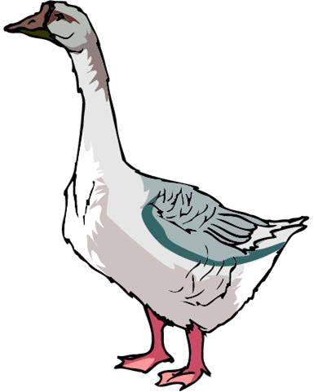
Un gâscan cu pene lucii
Cum trecea pe pod prin sat
Si-ntr-o man-avea papucii,
Nu ştiu cum i s-a-ntâmplat
Ca papucii lui căzură,
Ce păcat, o, ce păcat!
Căci erau cu-alesătură,
Fără leac de tivitura -
Ce păcat!
Gâştele-auzind cum zbiară:
"Aoleu! Papucii mei!"
Intr-un suflet alergară
Si-ntrebau mirate, ce-i?
-"Am rămas, plângea gâscanul,
Păgubaş de patru lei!
Iată-mă desculţ, sărmanul!
Ce mă fac acum, golanul,
Fără ei!"
-"Haideţi toţi, şi moşi şi babe
Să-i cătăm pe râu acu!"
Repede-notând din labe
Cârdul tot pe râu trecu.
"I-ai găsit?"-"Eu, nu, surato,
Ce mă-ntrebi aşa şi tu?"
Toate apoi strigau deodată:
"Bată-i pacostea să-i bata!"
Nici eu, nu!"
Vara-ntreagă tot umblară,
Dar papucii duşi au fost!
Si-au să umble şi la vara
Până ce le-or da de rost!
Iar gâscanul merge, vine,
Face cruci şi ţine post,
-"Nu-i găsesc! Sărac de mine,
Iar desculţ e, vezi tu bine,
Lucru prost!"
Gâştele de-atunci, in cale,
Când vad apa undeva,
Căutând pornesc agale
Tot crezând ca-i vor afla,
Vin şi rate să le-ajute:
Mac-mac-mac! haid' vino, du-te,
Zile-aşa pe râu pierdute
Ga-ga-ga!
Iar când gâştele stau gloată
Şi prin dreptul lor te duci,
Sare tabăra lor roată
Şi te-ntreabă - "Ce ne-aduci?
Ai găsit papucii? Spune!
Tu la fug-atunci s-apuci!
Si-si-si! Tot fac nebune
Şi te muscă, doar le-oi spune
De papuci!

